Gebruikshandleiding

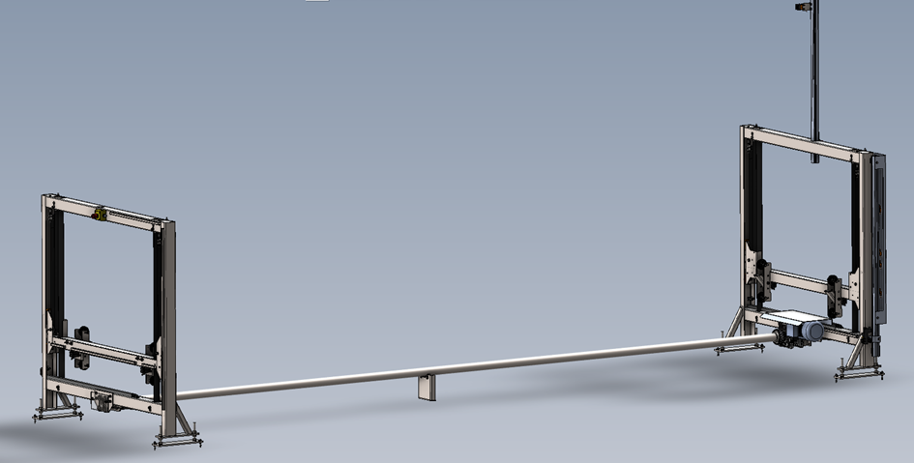HTV Stapelaar

**H.T.VERBOOM TRANSPORT SYSTEMS**

Address: Hoefsmid 8, 2292 JJ Wateringen

Tel: +31 (0)174 413766

Email: [info@htverboom.nl](mailto:info@htverboom.nl)

Internet: <https://www.htverboom.com>

VAT: NL822200703B01

COC: 23090120

Client: …

Project: …

Project Number: …

Version date: 22-02-2024

|  |  |  |
| --- | --- | --- |
| **Rev.** | **Datum.** | **Omschrijving.** |
| 0.0 | 16-08-2023 | Eindresultaat |
| 0.1 | 22-02-2024 | Update |
|  |  |  |
|  |  |  |
|  |  |  |
|  |  |  |
|  |  |  |
|  |  |  |
|  |  |  |

# Inhoud

Inhoud 3

1 Introductie 5

1.2 Fabrikant 5

1.3 Machinerichtlijn 5

1.4 Copyright 5

1.5 Verantwoording 6

1.6 Garantie 6

2 Technische specificaties 7

2.1 Technische specificaties 7

2.2 systeem beschrijving 8

3 Veiligheid 9

3.1 Gebruiksvoorwaarden 9

3.2 Basis veiligheidsinstructies 9

3.2.1 Installatie voor gebruik 9

3.2.2 Veiligheidsinstructies 9

3.3 Specifieke machine veiligheidsinstructies 10

3.4 Veiligheidsvoorzieningen 10

4 Machine beschrijving 11

4.1 Functiebeschrijving 11

4.2 Samenvatting 11

4.3 Onderdelen 12

4.3.1 Aandrijving 12

4.3.2 Hefframe 13

4.4 Sensoren 13

5 In werking stellen 15

5.1 Aanzetten 15

5.2 Starten 15

5.3 Stoppen 15

5.4 Starten na indrukken noodstop 15

5.5 Machine uitzetten 15

6 Onderhoud 16

6.1 Dagelijks onderhoud 16

6.2 Wekelijks onderhoud 16

6.3 Maandelijks onderhoud 16

6.4 Smeergereedschap 16

6.5 Smeeronderdelen 17

6.6 Onderhoud algemeen 17

6.7 Vervangbare onderdelen 17

7 Verwijdering na gebruik 18

8 Onderhouslogboek 19

# 1 Introductie

In deze handleiding wordt beschreven hoe de HTV Stapelaar veilig te gebruiken is. Voordat de machine in gebruik kan worden gebracht is het verplicht de handleiding door te nemen om schade en risicovolle situaties uit te sluiten. De veiligheidsinstructies moeten ten alle tijden gehandhaafd worden en dienen bekend te zijn bij de gebruiker van de HTV Stapelaar.

## 1.2 Fabrikant

De machine is gemaakt en wordt geleverd door:

Fabrikant: H.T.Verboom Transportsystemen B.V.

Adres: Hoefsmid 8, 2292 JJ Wateringen

Land: Nederland

Tel: +31 (0)174 413766

Service NL: +31 (0)174 412285

Service international: +31 174 404098

Email: [info@htverboom.nl](mailto:info@htverboom.nl)

Email service: [service@htverboom.nl](mailto:service@htverboom.nl)

Website: <https://www.htverboom.com>

Neem contact op met HTVerboom bij vragen of problemen.

## 1.3 Machinerichtlijn

Het HTV Transportsysteem voldoet aan de Europese richtlijnen voor CE-certificering voor machine veiligheid.

## 1.4 Copyright

Copyright © 2022 H.T.Verboom Transportsystemen B.V.

All rights reserved.

## 1.5 Verantwoording

H.T.Verboom is niet verantwoordelijk voor ongelukken en onveilige situaties als gevolg van een van de volgende situaties:

1. Onvoldoende en onjuist onderhoud: Het niet uitvoeren van regulier onderhoud zoals beschreven in deze handleiding kan leiden tot operationele problemen waarvoor H.T. Verboom Transportsystemen niet aansprakelijk kan worden gesteld.

2. Gebruik buiten beoogd doel: H.T. Verboom Transportsystemen wijst elke verantwoordelijkheid af voor incidenten die voortvloeien uit het gebruik van het Intern Transportsysteem voor andere doeleinden dan waarvoor het specifiek ontworpen is.

3. Ongeoorloofde wijzigingen: Wijzigingen of modificaties aan het systeem door anderen dan H.T. Verboom Transportsystemen kunnen de veiligheid en functionaliteit in gevaar brengen. H.T. Verboom transportsystemen is niet aansprakelijk voor de daaruit vloeiende schade of ongevallen.

4. Onvoldoende kennis van bedienings- en veiligheidsvoorschriften: Het is de verantwoordelijkheid van de systeem beheerder om de bedieningsinstructies en veiligheidsrichtlijnen in deze handleiding grondig te begrijpen en op te volgen. H.T. Verboom Transportsystemen is niet aansprakelijk voor ongevallen die het gevolg zijn van het niet opvolgen van deze instructies.

5. Niet-naleving van de handleiding: H.T. Verboom Transportsystemen is niet aansprakelijk voor onveilige situaties of ongevallen die ontstaan door het niet naleven van de richtlijnen en instructies in deze handleiding.

6. Gebruik van niet-originele onderdelen: Het gebruik van onderdelen of componenten die niet zijn geleverd of uitdrukkelijk zijn goedgekeurd door H.T. Verboom Transportsystemen kan leiden tot systeemstoringen en veiligheidsrisico's, waarvoor H.T.Verboom geen verantwoordelijkheid aanvaardt.

7. Onjuiste installatie: H.T. Verboom Transportsystemen is niet aansprakelijk voor problemen of ongevallen die voortvloeien uit door onjuiste installatie van het systeem, in het bijzonder indien uitgevoerd door een onbevoegde partij.

## 1.6 Garantie

Voor de garantie verwijzen wij naar art. 14 van de Metaalunie voorwaarden ©Koninklijke Metaalunie

# 2 Technische specificaties

De HTV stapelaar heeft de volgende technische specificaties:

## 2.1 Technische specificaties

|  |  |
| --- | --- |
| **Specificaties:** | **HTV Stapelaar** |
| Afmetingen machine | Lengte: 6200 mm  Breedte: 1800 mm  Hoogte: 2855 mm |
| Gewicht (Zonder container) | 1520 kg |
| Elektrische bedrading | Wordt weergegeven in elektrische schema’s die zijn bijgevoegd bij de besturingskasten. |
| Voltage | 400 VAC |
| Frequentie | 50 Hz of 60 Hz |
| Stroom | 10A 3PH+PE |
| Fundamenteel materiaal | Staal |

## 2.2 systeem beschrijving

Afbeelding 2.1: HTV stapelaar

Wat is een stapelaar?

Om ruimte te besparen in de kas, kunnen rolcontainers gestapeld worden. Hiervoor kan een stapelaar worden gebruikt. Dit wordt gedaan door een rolcontainer omhoog te tillen in de openingen van de zijkanten van de rolcontainer. De volgende rolcontainer wordt onder de opgetilde rolcontainer geplaatst en dan wordt de rolcontainer, die de stapelaar vastheeft, op de onderste rolcontainer gezet. Vervolgens wordt de onderste rolcontainer vastgepakt en omhooggetild. Dit wordt herhaald tot de maximale hoogte is bereikt.

Functies van een stapelaar

De stapelaar kan op verschillende plekken geplaatst worden in de kas, werkruimte of eventueel buiten. Afhankelijk van het gebruik kan het geautomatiseerd worden d.m.v. invoerbanden of dwarsmotoren. De stapelaar kan in het veld (tussen de rijrails) of in een containerbaansegment geplaatst worden. Bij het gebruik van een containerbaansegment kan een container aan alle vier de kanten van de stapelaar ingevoerd worden.

Hoe werkt de stapelaar

De stapelaar bestaat uit twee staande frames die verbonden zijn met een as. Deze as wordt aangedreven door een motor en zorgt ervoor dat in beide frames een hijsband wordt opgerold. Door de hijsband op te rollen wordt er een beweegbaar frame omhoog gehesen. Aan dit frame zitten twee nokken die door zijn eigen gewicht naar voren vallen. Als deze nokken ingeklapt moeten worden, word er een enkelwerkende luchtcilinder aangestuurd die de nok naar binnen klapt.

De nokken vallen in het zij- of kopprofiel van de rolcontainer. Hiervoor moet dit profiel wel voldoen aan een inkeping groot genoeg voor de nok.

Doordat de nokken in het profiel van de rolcontainer vallen, wordt de rolcontainer opgetild. De rolcontainer wordt opgetild tot de eindsensor gemaakt wordt. Deze staat hoog genoeg, zodat er onder de opgetilde rolcontainer een nieuwe rolcontainer geplaatst kan worden.

Wat kan de stapelaar

De stapelaar wordt gebruikt om expliciet lege rolcontainers te kunnen stapelen. Hierbij moet in acht genomen worden of de rolcontainer goed gestapeld kan worden. Rolcontainers kunnen uitgerust worden met een vlakke kant boven- en onderop het profiel of met een zoekrand. Een zoekrand wordt zwaar geadviseerd om verschuiven van de rolcontainer te voorkomen en zo een stabielere stapel te kunnen creëren.

Er kunnen stapels gemaakt worden van tussen de 10 en 15 containers afhankelijk van het gewicht. De specificaties staan later vermeld.

De rolcontainer die gestapeld moet worden kan in de breedte richting ingevoerd worden of via de lengte richting van de rolcontainer.

# 3 Veiligheid

## 3.1 Gebruiksvoorwaarden

De HTV stapelaar is gemaakt voor het stapelen en ontstapelen van rolcontainers. H.T.Verboom is niet aansprakelijk voor schade of functievermindering als de HTV stapelaar niet wordt gebruikt waarvoor hij is ontworpen.

## 3.2 Basis veiligheidsinstructies

### 3.2.1 Installatie voor gebruik

Het installeren en klaar maken voor gebruik van de machine zal worden gedaan door H.T.Verboom transportsystemen.

### 3.2.2 Veiligheidsinstructies

Onjuist en nonchalant met de veiligheidsinstructies omgaan wordt afgeraden en kan tot gevaarlijke situaties leiden. Neem de volgende veiligheidsinstructies daarom goed door:

* Bij het stapelen en het invoeren van de rolcontainers is het niet toegestaan om in de buurt van de stapelaar en zijn rolcontainerpositie aanwezig te zijn.
* Het is niet toegestaan om aanpassingen aan de stapelaar te doen zonder dit te overleggen met H.T.Verboom.
* Onderdelen die kapot zijn of aan vervanging toe zijn moeten worden vervanging voordat de machine weer aan mag.
* Houdt de besturingskasten dicht tijdens het gebruik van de machine.
* Schakel de machine volledig af van stroom tijdens reparaties of onderhoud aan de machine zodat er geen ongelukken kunnen gebeuren.

## 3.3 Specifieke machine veiligheidsinstructies

De volgende pictogrammen zijn belangrijk om te kennen als je werkt met de HTV stapelaar:

**Klemmingsgevaar**

Let op! Machine beweegt dus kom niet aan de kraan of in de buurt van de kraan.

**Algemeen gevaar**

Let op! Bewegende onderdelen in het werkveld.

**Hoogspanningsgevaar**

Let op! Er staat een hoge spanning op de besturingskast.

## 3.4 Veiligheidsvoorzieningen

De HTV stapelaar maakt gebruik van meerdere noodstoppen die rondom het bereik van de stapelaar zijn geplaatst. Het is erg belangrijk dat de noodstop niet wordt ingedrukt als de stapelaar normale acties uitvoert. De noodstop mag alleen gebruikt worden bij gevaarlijke of risicovolle situaties. Bij het indrukken van de noodstop zal de stapelaar stoppen.

Het is niet toegestaan om een van de veiligheidsvoorzieningen te omzeilen of demonteren. Verder is het niet toegestaan om de machine te starten als een van de veiligheidsvoorzieningen defect is.

# 4 Machine beschrijving

## 4.1 Functiebeschrijving

De HTV stapelaar is gemaakt voor het stapelen en ontstapelen van rolcontainers.

## 4.2 Samenvatting

Afbeelding 4.1 laat zien wat de hoofdonderdelen van de HTV stapelaar zijn.

Afbeelding 4.1: HTV stapelaar

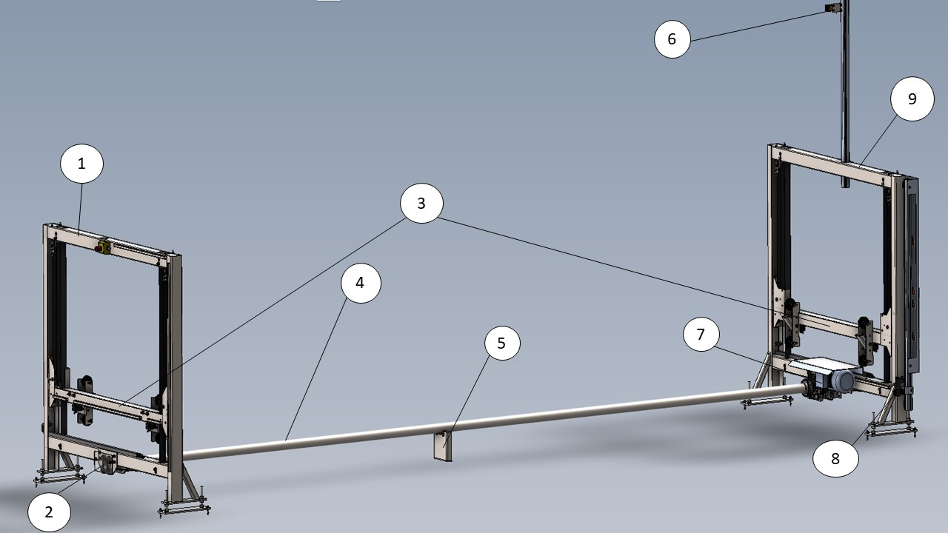

|  |  |  |  |  |  |
| --- | --- | --- | --- | --- | --- |
| 1. | Staander Links | 8. | 5/2 ventiel met steun |  |  |
| 2. | Lagerplaat compleet | 9. | Staander Rechts |  |  |
| 3. | Hefframe links/rechts | 10. | Nok met cilinder |  |  |
| 4. | Aandrijfas | 11. | Geleiderswiel 4x |  |  |
| 5. | As ondersteunig | 12. | Geleiderswiel Zijwaarts 2x |  |  |
| 6. | Hoogte melder | 13. | Cilinder containersteun |  |  |
| 7. | Aandrijfmotor |  |  |  |  |

In afbeelding 4.2 Hefarm

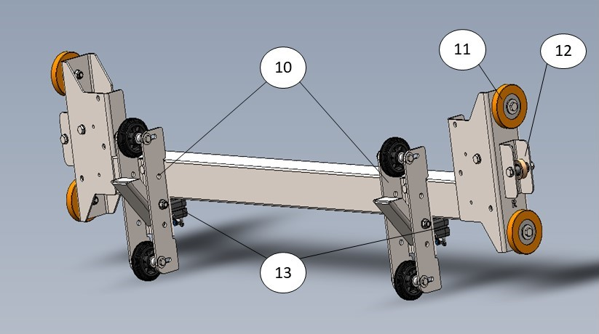

## 4.3 Onderdelen

### 4.3.1 Aandrijving

De aandrijving is uitgerust met een aandrijfmotor(4.3) met een vermogen van ? kw die de kracht levert voor het heffen van de hefframe. De kracht van de motor word overgebracht door een as met ketting koppelingen. Aan het einde van de as aan beide kanten zitten 2 gleuven waar door een gordel gaat. De hijsband word opgerold om de as waar door de gordel korter word die vast zit aan de hefframe en daar door kan de hefframe op en neer bewegen. De gordel loopt via wielen door het frame. In de staander links word de as opgevangen door de lagerplaat(4.4) compleet daar door blijft de as in lijn en rolt op lagers.

4.3Aandrijfmotor 4.4 Lagerplaat compleet + gleuven in as 4.5 Gleuven in aandrijving

### 4.3.2 Hefframe

Het hefframe van de stapelaar is het frame wat de rolcontainer optilt. Er zitten 2 luchtcilinders aan de nok. De cilinders duwen de klepels naar binnen zo dat de rolcontainers opgestapeld kunnen worden. In de ze nok zitten ook 2 M6 boutjes die zo zijn afgesteld dat de klepel haaks op de nok in zo dat de rolcontainer goed opgepakt kan worden. De aanvoer van het lucht komt binnen via de kabelrups die onder het hefframe is gemonteerd. Het frame word geleid door de wielen(11/12) aan de zijkant van het frame zo wel horizontaal als verticaal. De beweging van de hefframe word via een gordel gedaan die van de aandrijving komt.

4.6 Nok (transparant) met luchtcilinder 4.7 Omloopwiel in hefframe

## 4.4 Sensoren

Op de stapelaar zitten verschillende sensoren gemonteerd. Er zitten er 4 op staander rechts aan de zijkant op een aluminium rails. Deze 4 sensoren zijn voor de posities van het hefframe te bepalen deze worden gedetecteerd door een gemonteerd plaatje op het hefframe. En er zit 1 sensor op de staander recht op een aluminum rails als hoogte meter voor de maximalen hoogte om te stapelen.

4.8 Sensoren positie hoogte 4.9 Sensor maximalen hoogte 4.10 Detectie plaat

Afbeelding 4.22: Hefbak reflectoren

|  |  |  |  |
| --- | --- | --- | --- |
| **Sensor** | **Sensor type** | **Functie** | **Afbeelding** |
| *1* | IM5135 | Detecteerd laagste positie heffreme. |  |
| *2* | IM5135 | Detecteerd oppakpositie hefframe |  |
| *3* | IM5135 | Detecteerd stappositie hefframe |  |
| *4* | IM5135 | Detecteerd hoogste positie hefframe |  |
| *5* | IM5135 | Detecteerd maxiimale hoogte stapel rolcontainers |  |

# 5 In werking stellen

voordat de machine in werking wordt gesteld moet de gebruiker op de hoogte zijn van alle veiligheidsvoorzieningen en de werking van de machine.

## 5.1 Aanzetten

1. Draai de schakelaar van de schakelkast om die in het veld is gemonteerd zodat er stroom op de machine wordt gezet.

2. Ga na of een van de noodstoppen niet is ingedrukt. Als dit wel het geval is trek de noodstop weer uit.

## 5.2 Starten

1. Zorg dat het systeem aan staat (start knop licht groen op).

De stapelaar zal automatisch starten als deze een opdracht krijgt van het bovenliggende systeem om containers te gaan stapelen of juist af te stapelen.

## 5.3 Stoppen

1. Druk op de stop knop (deze licht op als het systeem in stop staat)

## 5.4 Starten na indrukken noodstop

1. Ga eerst na waarom de noodstop is ingedrukt.

2. Zorg dat alles weer veilig is om de machine in gebruik te nemen.

3. Zorg dat er geen mensen in en om de machine staan.

4. Trek de noodstop weer uit.

5. Druk op de reset knop.

6. Druk op de start knop.

7. De machine zal weer gaan werken.

## 5.5 Machine uitzetten

1. Check of de machine nog bezig is met een actie. Als dit wel het geval is, laat dan de machine zijn actie uitvoeren. Als dit niet het geval is kan de volgende stap worden uitgevoerd.

2. Druk op de stop knop.

3. Draai de schakelaar op de besturingskast in het veld om naar 0. De machine zal nu niet meer werken doordat hij niet meer is voorzien van stroom.

# 6 Onderhoud

Het wordt geadviseerd om bij te houden welk soort onderhoud acties aan de machine hebben plaatsgevonden en wanneer dit is gebeurd. Voordat er onderhoud plaatsvindt is het verplicht om de machine uit te zetten!

## 6.1 Dagelijks onderhoud

* Dagelijks onderhoud is niet vereist.

## 6.2 Wekelijks onderhoud

* Verwijder alle grond en stof van de machine.
* Maak de klemmen schoon met gecomprimeerd lucht.

## 6.3 Maandelijks onderhoud

* Ga na of alle bewegende onderdelen nog naar behoren werken.
* Check of alle veiligheidsvoorzieningen werken.
* Maak alle sensoren stofvrij.
* Check de noodstop op het normaal functioneren.

## 6.4 Smeergereedschap

Tabel 6.4: Smeergereedschap

|  |  |  |
| --- | --- | --- |
| **Nr** | **Beschrijving** | **Afbeelding** |
| 1 | Smeerpomp |  |
| 2 | Smeringslang |  |
| 3 | Smeervet |  |

## 6.5 Smeeronderdelen

Tabel 6.5: Smeeronderdelen

|  |  |  |
| --- | --- | --- |
| **Nr.** | **Beschrijving** | **Afbeelding** |
| 1 | **Lagers**  In de lagers van de stapelaar zitten de assen die krachten overbrengen. Deze lagers zijn voortdurend in bewegingen en dienen tijdig gesmeerd te worden.     * Smeermiddel: GREASE EP R2 * Interval: Jaarlijks |  |

## 6.6 Onderhoud algemeen

Voor een langdurig en optimale gebruik van de stapelaar is het genoodzaakt om elke maand alles even goed te controleren en goed schoon te houden. Daar valt onder dat de sensoren even nagelopen worden dat ze schoon zijn en nog goed werken. Dat alles wat beweegt doen wat het doen moet en geen rare geluiden maakt of aanloopt.

## 6.7 Vervangbare onderdelen

Het is belangrijk om te weten dat de stapelaar niet over geplande vervanginsonderdelen beschikt. Natuurlijk kan het voorkomen dat onderdelen door slijtage of ouderdom aan vervanging toe zijn. Daarom is het belangrijk om het systeem op zijn tijd te inspecteren op zijn functionaliteit.

# 7 Verwijdering na gebruik

Een stapelaar die niet meer gebruikt gaat worden en uit elkaar moet worden gehaald, moet via onderstaande stappen worden gedemonteerd.

Let op! Een automatisch transportsysteem kan uit meerdere lagen bestaan en kan zich dus hoog in de werkruimte bevinden. Voor uw eigen veiligheid wordt daarom aangeraden om gebruik te maken van valbeveiliging tijdens het inspecteren, onderhouden en demonteren van het systeem.

1. Koppel de stroomvoorziening volledig los. Er mag geen stroom meer worden geleverd aan het systeem.
2. Verwijder de elektromotoren van de banen, bandjes en trek- duwunits.
3. Verwijder de olie uit de componenten waar dat nodig is volgens de lokale wetgeving.
4. Demonteer de rest van de bovenloopkraan en gebruik hierbij goed apparatuur en gereedschap en houdt hierbij altijd rekening met de veiligheidsinstructies.
5. De gedemonteerde onderdelen moeten worden afgevoerd volgens de lokale wetgeving. Geadviseerd wordt om dit te laten doen door een gespecialiseerd bedrijf in het recyclen van materialen.

# 8 Onderhouslogboek

Hier kun je alle onderhoudsbehandelingen bijhouden:

|  |  |  |  |
| --- | --- | --- | --- |
| **Datum** | **Omschrijving** | **Actie/Opmerking** | **Opgelost door** |
|  |  |  |  |
|  |  |  |  |
|  |  |  |  |
|  |  |  |  |
|  |  |  |  |
|  |  |  |  |
|  |  |  |  |
|  |  |  |  |
|  |  |  |  |
|  |  |  |  |
|  |  |  |  |
|  |  |  |  |
|  |  |  |  |
|  |  |  |  |
|  |  |  |  |
|  |  |  |  |
|  |  |  |  |
|  |  |  |  |
|  |  |  |  |

|  |  |  |  |
| --- | --- | --- | --- |
| **Datum** | **Omschrijving** | **Actie/Opmerking** | **Opgelost door** |
|  |  |  |  |
|  |  |  |  |
|  |  |  |  |
|  |  |  |  |
|  |  |  |  |
|  |  |  |  |
|  |  |  |  |
|  |  |  |  |
|  |  |  |  |
|  |  |  |  |
|  |  |  |  |
|  |  |  |  |
|  |  |  |  |
|  |  |  |  |
|  |  |  |  |
|  |  |  |  |
|  |  |  |  |
|  |  |  |  |
|  |  |  |  |
|  |  |  |  |
|  |  |  |  |
|  |  |  |  |